**Праздник** 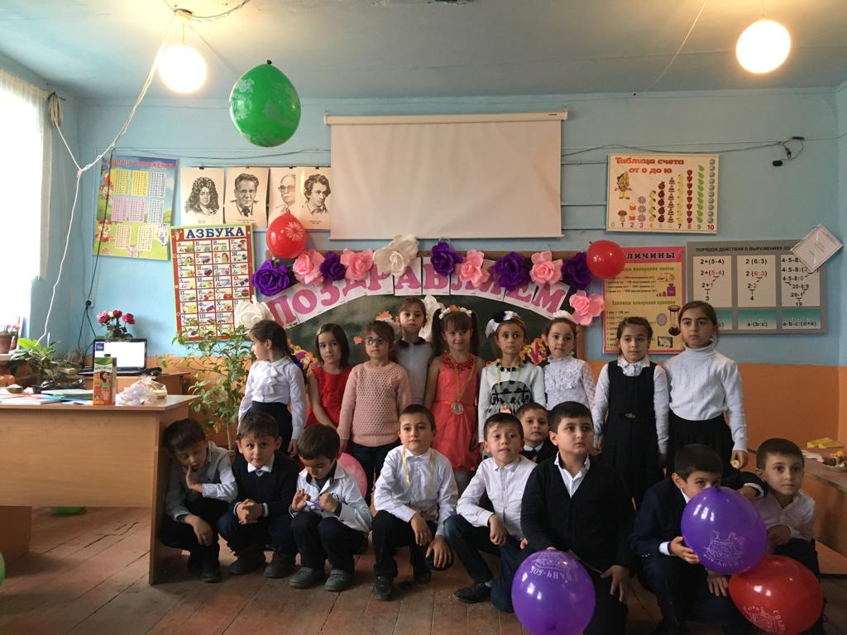

**Подготовила и провела**

**Шахбанова Э.З.**

**МКОУ «Чинарская СОШ№1»**

**Сценарий праздника: День именинников – осенников**

Составитель: Шахбанова Эльмира Зейнутдиновна, учитель МКОУ «Чинарская СОШ №1»

День именинников – праздник, которого ждут все дети. Особенную радость испытывают первоклассники. Первый праздник посвящен теме «дружба». Через игровые упражнения, вопросы беседы, практические действия дети учатся дружить, прислушиваться к мнению окружающих, ценить мнение другого, уступать.

**Тема: День осенних именинников.**

**Цель**: создание дружного и сплочённого коллектива. развитие воображения, смекалки, расширение кругозора учащихся.

**Задачи:**

- научить детей ценить друзей, дружбу, заботиться о близких людях;

- дать понятие  дружбы; познакомить с правилами дружбы;

- учить доброжелательности, стремлению понимать друг друга, учить разделять радости и печали;

- воспитывать бережное и тёплое отношение не только к близким, но и ко всем окружающим людям;

- воспитывать уважение к окружающим, вежливое обращение ребят друг к другу;

**ХОД МЕРОПРИЯТИЯ:**

(Песня « Улыбка»)

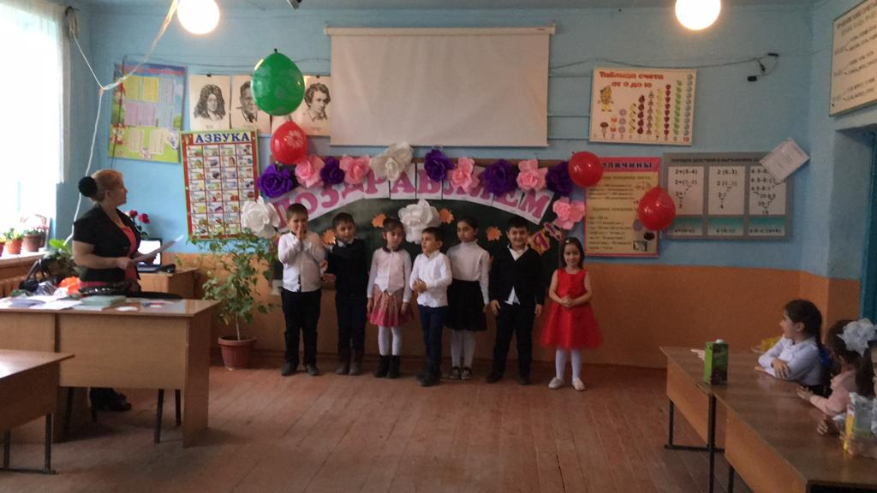

**Дети:**

Почему и отчего

К нам пришло веселье?

Ведь еще не Новый год

И не новоселье.

Но не зря нам сейчас

Весело с друзьями

Что у нас? Что у нас?

Отгадайте сами.

Почему и отчего

Мы довольны очень

И сегодня без конца

Весело хохочем?

Почему и отчего

Лампы светят ярко,

И кому так в этот день

Весело и жарко?

И не зря в этот час

Пироги с вареньем –

А у нас, а у нас

В классе День рожденье!

Внимание! Внимание!

Открывается гуляние.

Торопись честной народ,

Тебя праздник наш зовет.

Если день рождения в классе

Мы не можем без затей,

Потому зовём на праздник

Всех: и взрослых, и детей!

В этот праздник необычный,

Вас желая удивить,

Мы решили всем на радость

День рождения открыть.

Ждет нас множество затей:

В игры можно поиграть,

Ум, смекалку показать.

От души повеселиться,

Сладкого чайку напиться.

- Дети , а вы заметили в классе осенние листочки? Они подскажут вам осенних именинников. Соберём все листья. (Дети собирают листочки – каждому достается 1 листок, сортируют их по цвету ( красные, желтые, зелёные) часть листьев с буквами. Необходимо собрать имена именинников)

Покажитесь нам, идите

Именинники, ко мне

Вас приятно будет видеть

Взрослым всем и детворе!

*(Выходят именинники)*

Нашим детям ровно сем

Все как на подбор красивы.

В этот день желаем всем,

Жизни радостной, счастливой

И, конечно же, медали

Вам, друзья, наденем,

Чтобы вы не забывали

Праздник наш осенний

. (Вручение медалей )

**Учитель:**

Добрый день, дорогие гости! Сегодня мы собрались все вместе, чтобы ещё раз поздравить и поприветствовать наших осенних именинников. Предлагаю вам узнать по описанию, кто же у нас в классе праздновал своё День рождение осенью:

Справедлива и спокойна,

Похвалы всегда достойна.

Очень любит она читать,

На вопросы отвечать.(Камила)

Очень любит рисовать

И вопросы задавать.

Она умеет и читать

И красиво петь, плясать. Саида)

Этот паренек серьезный,

Чтобы время не терять -

Все он в школе выполняет

И бежит скорей играть. (Ислам)

Дорогие, именинники, вы сегодня главные герои нашего праздника. Вы стали на год старше, подросли, похорошели, поумнели. И для вас звучит наш первый музыкальный подарок.

Коллективное исполнение песни "День рождения" (на мотив песни "Чунга - чанга)

***Песня "День рожденье"****(на мотив песни "Чунга - чанга)*

День рожденья с детства любишь ты.  
День рожденья - дарятся цветы.  
День рожденья - водим "Каравай"  
День рожденья - с нами подпевай.

Припев: Веселимся мы, как дети.  
Праздник знают все на свете -   
Только раз в году бывает День рожденья  
Поздравленья и подарки,  
И наряды очень ярки -   
С нетерпеньем ждем всегда мы День рожденья.

День рожденья - шутки, танцы, смех.  
День рожденья - песни петь не грех.  
День рожденья - празднуют друзья.  
День рожденья - без него нельзя.

Припев: тот же

День рожденья будем отмечать.  
День рожденья - некогда скучать.  
День рожденья - сказки и мечты.  
День рожденья, как прекрасен ты.

День рожденья – день чудесный,

Радостный, весёлый!

Мы желаем на «отлично»

Вам учиться в школе!

Только что за день рожденья,

Если нет веселья?

Давайте с вами поиграем!

- Давайте наши именинники выполнят задание. На листочках записаны пословицы, но не хватает слова. Вам нужно досказать слово. Игра наша называется«Доскажи словечко» (листья на доске):

Старый друг лучше новых (двух).

Птица сильна крыльями, а человек (друзьями).

С кем поведешься, от того и (наберешься).

Кто любит лгать, того нельзя в друзья (брать).

Нет друга – ищи, а нашёл – (береги).

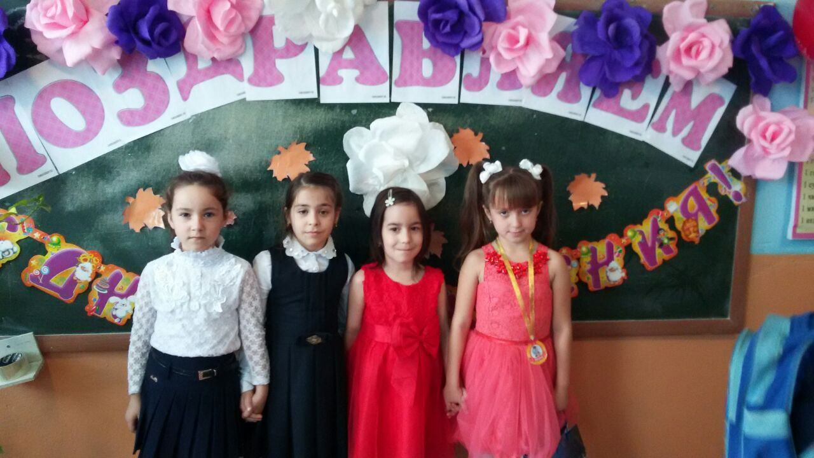

- Кого обычно приглашают на день рождения? (друзей)

- Вы согласны, что весь наш класс это одна дружная семья?

- Можно ли сказать, что вы дружные? Кого называют друзьями?

- А давайте поиграем, проверим можем ли мы дружно выполнять задания:

Вы друг другу помогайте,

На вопросы отвечайте

Только "Да" и только "Нет"

Дружно дайте мне ответ:

Если "нет" вы говорите,

То ногами постучите,

Если говорите "Да",

В ладоши хлопайте тогда.

День рожденья - день веселый? ... (Да)

Ждут вас игры и приколы? ...(Да)

С юмором у вас в порядке? ...(Да)

Сейчас мы делаем зарядку? ...(Нет)

Именинников поздравим? ... (Да)

Или к бабушке отправим? ... (Нет)

Им  подарим шоколадку? ... (Да)

Поцелуем сладко-сладко? ... (Да)

С днем рожденья поздравляем!

И, конечно пожелаем:

Вырастать им всем  побольше ... (Да)

Непременно быть потолще! ... (Нет)

Быть здоровыми, умными, сильными ! ... (Да)

И крикливыми, и драчливыми ... (Нет)

Чтоб родители любили! ... (Да)

Ремешком чтоб чаще били! ... (Нет)

Чтоб мороженным кормили! ... (Да)

Может, хватит поздравлять?

Дальше будем мы играть? ... (Да)

- Знаете ли вы, кто в нашем классе родился осенью?

- С чего же начинается дружба?

– Улыбнитесь друг другу.

– Примите такое выражение лица, какое должно быть у дружелюбно настроенного человека.

- Постараемся почаще улыбаться друг другу. Сделаем огромную открытку с улыбками. (Выполнение коллажа «Улыбки друзей» (вырезки из журналов, фотографии детей, выполняют в группах)

*Фоновая музыка «Улыбка».*

- Как здорово получилось! Наш класс сразу наполнился радостью и улыбками.

**Конкурс для именинников** « Кто быстрее» Надо с помощью длинной трубочки выпить сок .

(Стук в дверь)

Кто там?

**Печкин** (слайд с Печкиным)

Это я, почтальон Печкин! Принес поздравительные телеграммы. Интересно от кого? Они забыли подписаться, и вам самим придется догадаться, от кого эти письма. Сейчас я их зачитаю. Слушайте !

Дорогие ребята! Поздравляю с днем рождения! Прилететь не могу, объелся варенья на дне рождения Малыша.

Поздравляю с днем рождения! Ребята, давайте жить дружно!

Поздравляю с днем рождения! Ну, именинник, погоди!

Я от бабушки ушел, я от дедушки ушел, от медведя ушел, чтобы поздравить ребят с днем рождения!

У малыша на дне рожденья,

Объелся сильно я вареньем,

Прилететь к Вам не могу,

Я больной сейчас лежу,

Сплю и вижу чудный сон,

С днем варенья, ....

Дети: Карлсон.

В шляпе я широкополой

Заблудился на Луне,

Коротышка я веселый

Все детишки рады мне

Всем рассказываю байки

С днем рожденья.

Ваш....

Дети: Незнайка.

Я мальчишка деревянный,

Я доверчивый, простой,

Позабыл я, как ни странно,

Где мой ключик золотой

Носом длинным, острым, тонким

Я проткнул одну картину

Нос застрял! Нужна подмога

С днем рожденья!...

Дети: Буратино.

Гномы, короли, придворные,

А так же все мои знакомые

Спешат поздравить с днем рождения

И дружно попросить прощения,

Что праздник посетить не смогут -

Размыло в Англии дорогу.

Добрая сердечная и в меру сладкоежка,

Очень развеселая ваша....

Дети: Белоснежка!

 Ну а мы продолжаем наш праздник, и вновь всё внимание на наших именинников, а точнее на их родителей. Сейчас мы узнаем, насколько хорошо они знают своих детей. Вчера наши именинники отвечали на некоторые вопросы, а сейчас на эти же вопросы я попрошу ответить их мам или пап. Посмотрим, совпадут ли их ответы.

- Какая любимая еда у вашего сына?

- Его любимая игрушка?  
- Какой у него любимый мультфильм?  
- Его любимое животное?  
- Его любимый цвет?  
- Какой урок ему больше всего нравится?  
- Кем он хочет стать, когда вырастет?   
- О каком подарке он мечтает?

- Молодцы наши мамы и папы, хорошо знают своих детей. А так как осенью дети праздновали не только свои Дни рождения, а ещё и праздник - День матери, поэтому всем мамам мы посвящаем эту песню.

**«Горячая картошка»**

(У кого окажется мяч тот говорит пожелание имениннику)

Конкурс для именинников» Лопни шар». Закрытыми глазами надо лопнуть шарики, которые лежат на полу.

**Игра "Яша"**

Эта игра — хороводный вариант жмурок. По считалке выбирается водящий — «Яша». Играющие встают в круг. В центре круга сажают «Яшу», завязывают ему глаза. Остальные играющие образуют вокруг водящего замкнутую цепь, взявшись за руки, и приговаривают:

Сиди, сиди, Яша,

Ты забава наша.

Ты грызешь орешки

Для своей потешки.

«Яша» делает вид, будто грызет орехи. На последнем слове играющие останавливаются, хлопают в ладоши, а «Яша» встает и с закрытыми глазами кружится. Играющие поют:

Свои руки положи,

Имя правильно скажи.

По окончании этих слов «Яша» с закрытыми глазами подходит к кому-нибудь, дотрагивается до него и отгадывает, кто это. Правило: окружающие не должны подсказывать водящему.

**Срежь приз**

В комнате между двумя стульями натягивается веревка на которой на тонких нитках висят призы для именинников . Участнику завязывают глаза, дают в руки ножницы, не сильно раскручивают и направляют в сторону висящих призов. Участник должен подойти к веревке и, не дотрагиваясь рукой, срезать приз. Если конкурс проводится среди детей, обязательно соблюдать меры предосторожности, следить за ребенком и направлять его действия.

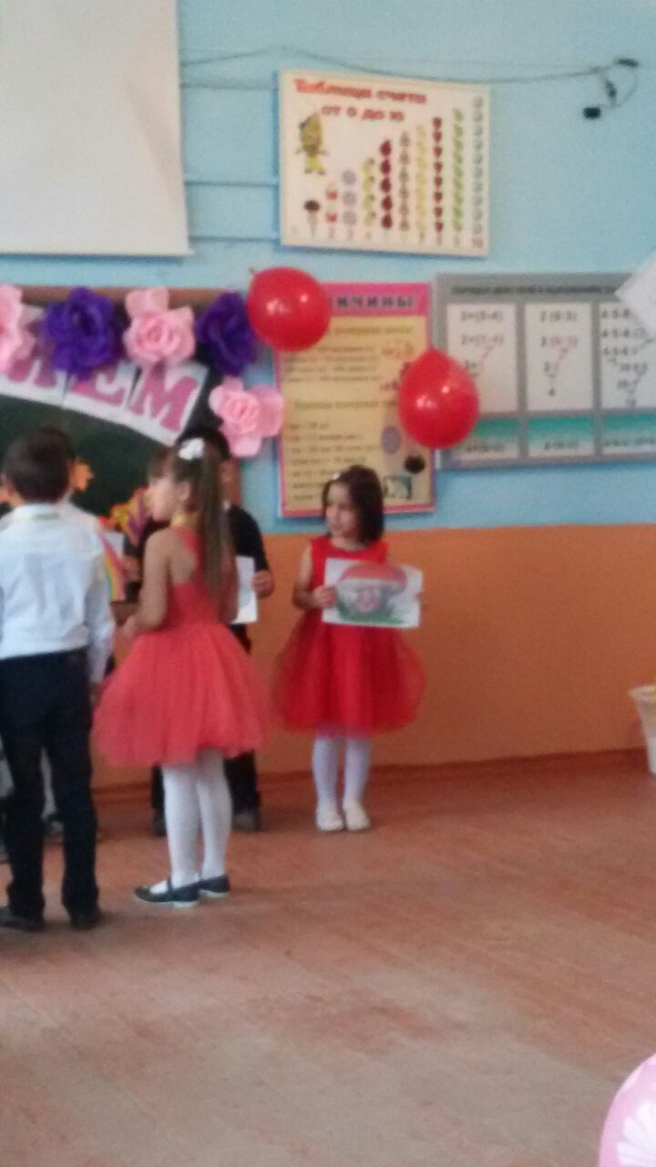**Конкурс  ЗАГАДКА**

По порядку нарисованы: петух, иголка, радуга, облако, гриб.

- Пусть эту загадку попробуют разгадать именинники. Здесь скрывается одно слово. Для того, чтобы его узнать, нужно выделить первый звук из каждого слова-названия картинки и соединить полученные звуки вместе.

Дети разгадывают слово «пирог».

**Ведущий.**

Сейчас, вместо традиционного каравая, мы испечём для наших именинников – необыкновенный торт. Возьмитесь все за руки, чтобы получилась длинная цепочка. Именинники становитесь первыми, будете печь наш пирог.

**Игра «Торт»**

Правила игры: По сигналу именинники, стоящие первыми в цепочке, начинают поворачиваться вокруг себя, накручивая всю цепочку. Когда вся цепочка накрутится, следует остановиться.

**Ведущий.**

Вот какой торт получился! С какой же начинкой будет наш торт?

А чего не хватает на именинном торте? (свечек)

Давайте поднимем руки вверх. Вот какой замечательны получился торт.

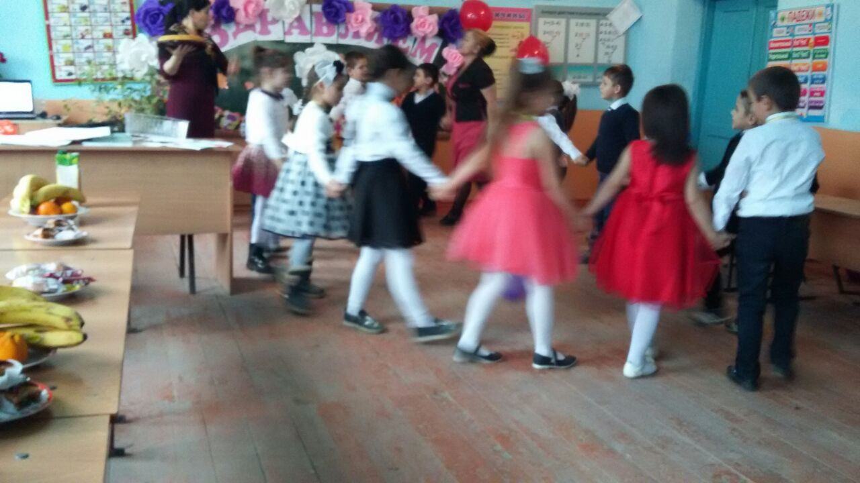

- А теперь встанем в большой хоровод. Какую песню обычно поют имениннику? Как на наши именины

Испекли мы Каравай

Вот такой ширины, (делаем большой хоровод)

Вот такой узины, (сходимся в маленький круг)

Вот такой вышины, (вместе ручки вверх)

Вот такой низины, (приседаем держась за руки)

Каравай, каравай, Кого любишь - выбирай!

Выходят родители с большим пирогом и читают стихотворение:

Из муки, муки пшеничной

Испекли пирог отличный.

Есть в нём крем, есть и варенье,

И успехи, и сомненья.

- Замесили в нем вы дружбу?

- Да, ведь локоть друга нужен.

- А улыбки положили?

- Да, чтоб весело мы жили,

Надо нам в пирог добавить

Мир, покой, удачу, радость.

А еще добавим счастье, -

Пусть минуют нас ненастья,

Чтобы многого добиться,

Надо очень потрудиться.

И поэтому добавим трудолюбия в пирог,

Чтоб успехами в учебе

Удивить нас каждый мог.

Верность, честность и упорство

Тоже надо положить,

Ведь без этих важных качеств

Очень трудно будет жить.

Сдобрим мы пирог любовью

И заботою польем.

Пусть умножатся все знанья,

Что мы замесили в нем.

Пусть умножится стократно

Все что мы в него вложили,

И разделится по-братски

Всем, кому его пекли мы.

Сладкий стол

**Ведущий:**

Вот теперь пришла пора

Вас поздравить детвора!

Вы уже совсем большие,

С днём рождения, дорогие!

Мы от всей души желаем

Не болеть, не простужаться,

И, конечно, закаляться!

Малышей не обижать.

Мам и пап не огорчать,

Добрыми детьми расти,

Хорошо себя вести!

Пусть в школе все будет прекрасно:

           Приятно, понятно и классно!

           Желаем задорного смеха,

  Побольше удач и успеха!"

Конкурс для именинников « Найди цель». Закрытыми глазами ребёнок ищет центр цветка чтоб приклеить центр ( кружок желтого цвета)

**Испекли мы Каравай**

Вот такой ширины, (делаем большой хоровод)

Вот такой узины, (сходимся в маленький круг)

Вот такой вышины, (вместе ручки вверх)

Вот такой низины, (приседаем держась за руки)

Каравай, каравай, Кого любишь - выбирай!

Выходят родители с большим пирогом и читают стихотворение:

Из муки, муки пшеничной

Испекли пирог отличный.

Есть в нём крем, есть и варенье,

Именинники приглашают всех к столу

Угощенье на столе, усаживайтесь все.

Есть конфеты и цукаты,

И варенье, и желе.

- Пончики, ватрушки, пряники, хлопушки.

Шоколад и зефир –

Будет праздник на весь мир!

**Рефлексия:**

Висит плакат с изображением зимнего дерева. Надо нарядить это дерево. Кому очень понравился праздник -  жёлтый листочек прикрепить, кому просто понравился – зелёный, а кому не понравился – коричневый.

